사용 설명서 Ver.1.1



주식회사오토베이스.emf

이 기기는 업무용(A급)으로

전자파 적합등록을 한 기기이오니

판매자 또는 사용자는 이점을 주의하시기 바라며,

가정 외의 지역에서 사용하는 것을 목적으로 합니다.

이 사용 설명서와 오토베이스 패널컴퓨터

ATP 시리즈에 관한 모든 저작권은

㈜오토베이스에 있습니다.

<주의>

본 설명서의 내용은 사전 통보 없이 변경될 수 있습니다.

2012년 12월 12일 인쇄

2013년 4월 29일 개정

차 례

1장 ATP12 구성 5

1.1 ATP12 하드웨어 사양 5

1.2 각부명칭 및 설명 6

1.3 ATP12 외형 치수 및 패널 컷 사이즈 7

2장 시리얼 통신 포트 9

2.1 시리얼 통신 포트 9

2.1.1 RS-232C 포트 9

3장 시스템 자동 복구 10

3.1 시스템 복구 10

3.1.1 초기화 상태로 복구 10

3.1.2 복원지점 갱신 11

4장 시스템 수동 복구 13

4.1 장치 드라이버 설치 13

4.1.1 메인보드 칩셋 드라이버 설치 13

4.1.2 오디오 드라이버 설치 17

4.1.3 그래픽 드라이버 설치 19

4.1.4 터치 스크린 드라이버 설치 21

4.1.5 이더넷 드라이버 설치 24

4.2 AutoBase Touch SCADA 관련 프로그램 설치 26

4.2.1 AutoBase Touch SCADA 프로그램 설치 26

고객 서비스에 대하여 27

1장 ATP12 구성

## 1.1 ATP12 하드웨어 사양

|  |  |
| --- | --- |
| 항목 | 모델명 |
| ATP12 |
| 디스플레이 | 12.1 inch LED Panel  SVGA  (800 \* 600) |
| CPU | Intel ATOM D525 Dual Core 1.8GHz (FSB 800MHz) |
| Touch 컨트롤러 | Pen Mount 5선식 USB 컨트롤러 |
| 메인보드 칩셋 | ICH8M |
| 주메모리 | DDR3 2GB (1066MHz/PC8500) |
| 보조기억장치 | SSD 60GB(Max Read:500MB/s Write:400MB/s)  or HDD 500GB(SATA2 7200RPM) |
| VGA | Intel GMA 3150 |
| Serial/Printer Port | RS-232C 3 Ports |
| USB | USB 4 Ports |
| Ethernet Port | Dual Gigabit Ethernet (10/100/1000Mbits/s) LAN Ports |
| 키보드/마우스 | USB 형식 |
| CD-ROM | 없음 |
| OS | Windows Embedded POSReady 2009 |
| Utility | EWF(OS보호)/Recovery(공장초기화 복구) Software |
| 입력전원 | DC 12V(50~60Hz) |
| 소비전력 | 38W(최대 60W) |
| 무게 | 4.02 kg |
| LCD 백라이트 수명 | 40,000h 이상 |

<표 1-1> AUTOBASE 터치 하드웨어 사양

## 

## 1.2 각부명칭 및 설명

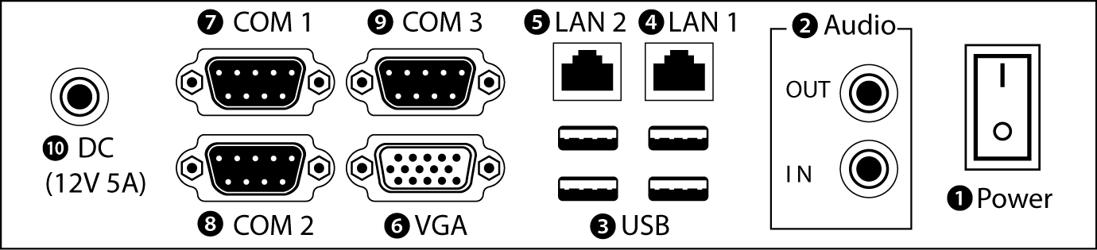

<그림 1-1> ATP12의 전체 입/출력 포트

❶ Power ON/OFF : 기기의 전원 ON/OFF 스위치

❷ Audio IN/OUT : 마이크 입력, 스테레오 스피커 출력 포트

❸ USB : 4개의 USB 포트

❹ LAN 1 : 10/100/1000 Base-T Ethernet 포트

❺ LAN 2 : 10/100/1000 Base-T Ethernet 포트

❻ VGA : 외부 D-SUB VGA 모니터 출력 포트

❼ COM 1 : RS-232C 입/출력 포트

❽ COM 2 : RS-232C 입/출력 포트

❾ COM 3 : RS-232C 입/출력 포트

❿ DC IN : 전원 DC-12V 입력용 커넥터

## 1.3 ATP12 외형 치수 및 패널 컷 사이즈

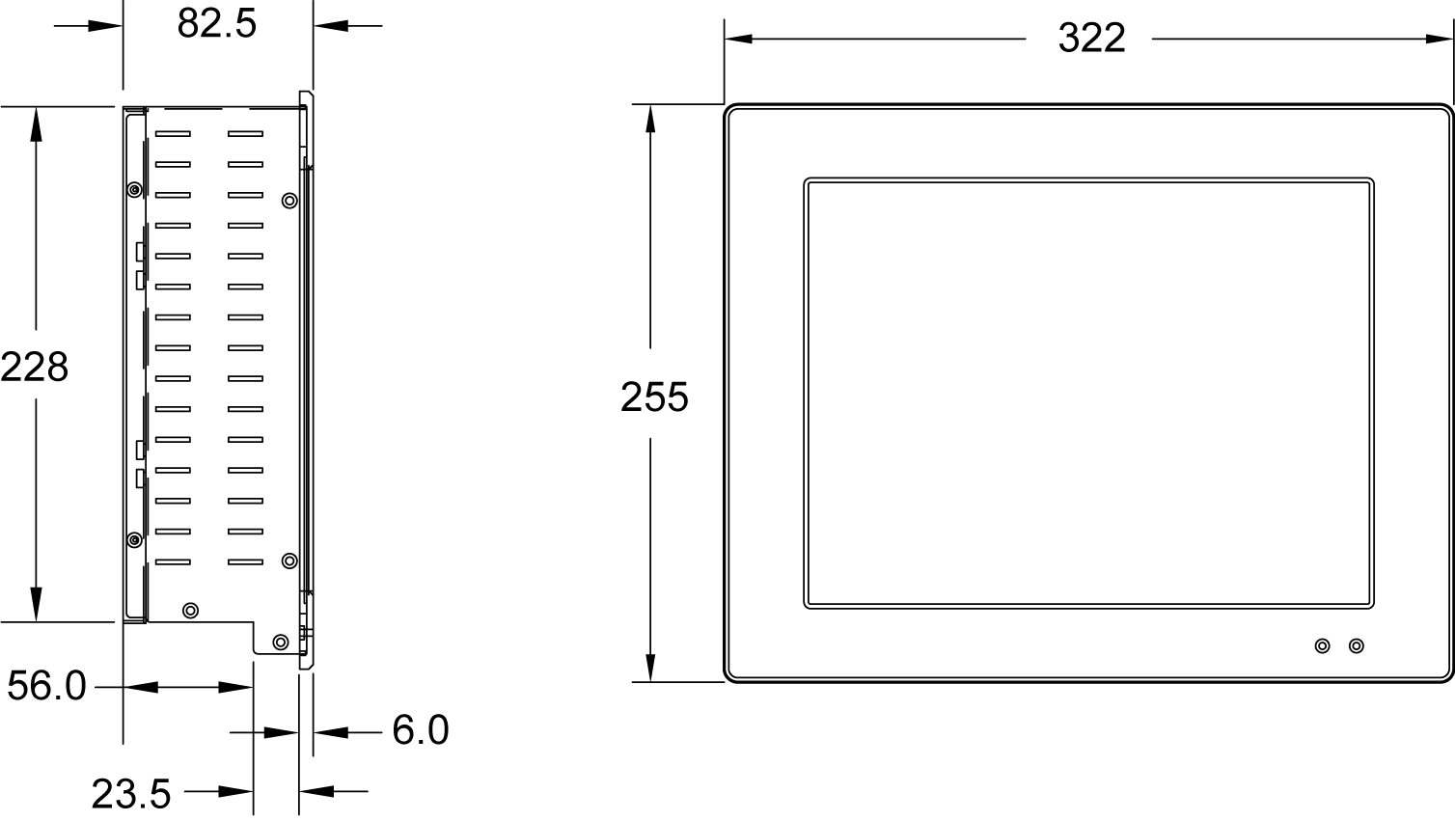

<그림 1-2> ATP12 외형 치수(단위:mm)  
  
  
  
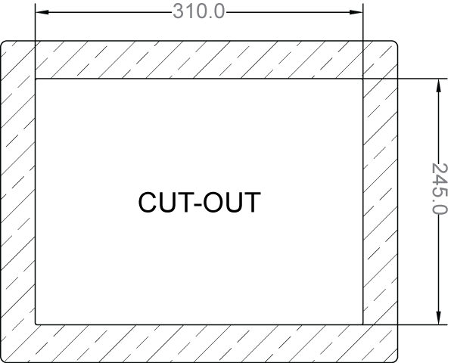

<그림 1-3> ATP12 패널 컷 사이즈(단위:mm)

< 이 면은 비워두었음 >

2장 시리얼 통신 포트

|  |  |
| --- | --- |
| 2.1 시리얼 통신 포트 ATP12의 모델의 COM 포트는 시리얼 통신에 대비하여 총 3개의 포트가 준비되어 있다. COM1/COM2/COM3 시리얼 포트는 RS-232C로만 사용이 가능한 전용 RS232C 시리얼 포트이다. | |
| 2.1.1 RS-232C 포트  COM1/COM2/COM3 시리얼 포트는 RS-232C만을 지원하며,  <표 2-1>에서와 같이 장치와 시리얼 통신시 사용하는 핀의 항목들을 확인하여 결선한다. | |  |  | | --- | --- | | 커넥터 형태 (D-SUB 9핀 Female) | | | 02-00_9핀.jpg | | | 핀 번호 | 설명 | | 1 | DCD (Data Carrier Detect) | | 2 | RXD (Receive Data) | | 3 | TXD (Transmit Data) | | 4 | DTR (Data Terminal Ready) | | 5 | GND (Ground) | | 6 | DSR (Data Set Ready) | | 7 | RTS (Request to Send) | | 8 | CTS (Clear to Send) | | 9 | RI (Ring Indicator) |   <표 2-1> RS-232C 핀 번호 및 설명 |

3장 시스템 자동 복구

시스템 복구시 AutoBase Touch Panel에 설치되어 있는 복구 프로그램을 이용하여 간단히 이전 복구 지점으로 시스템 복구가 가능하다.

## 3.1 시스템 복구

운영체제 또는 중요 데이터 삭제 등으로 AutoBase Touch Panel의 공장 초기화 상태 또는 최근 복구지점으로 복구를 위해서는 키보드를 이용하여야 복구 할 수 있다.

3.1.1 초기화 상태로 복구

시스템 부팅시 키보드의‘Home’키를 누르면 <그림 3-1>과 같은 로그인 대화상자가 나타난다.

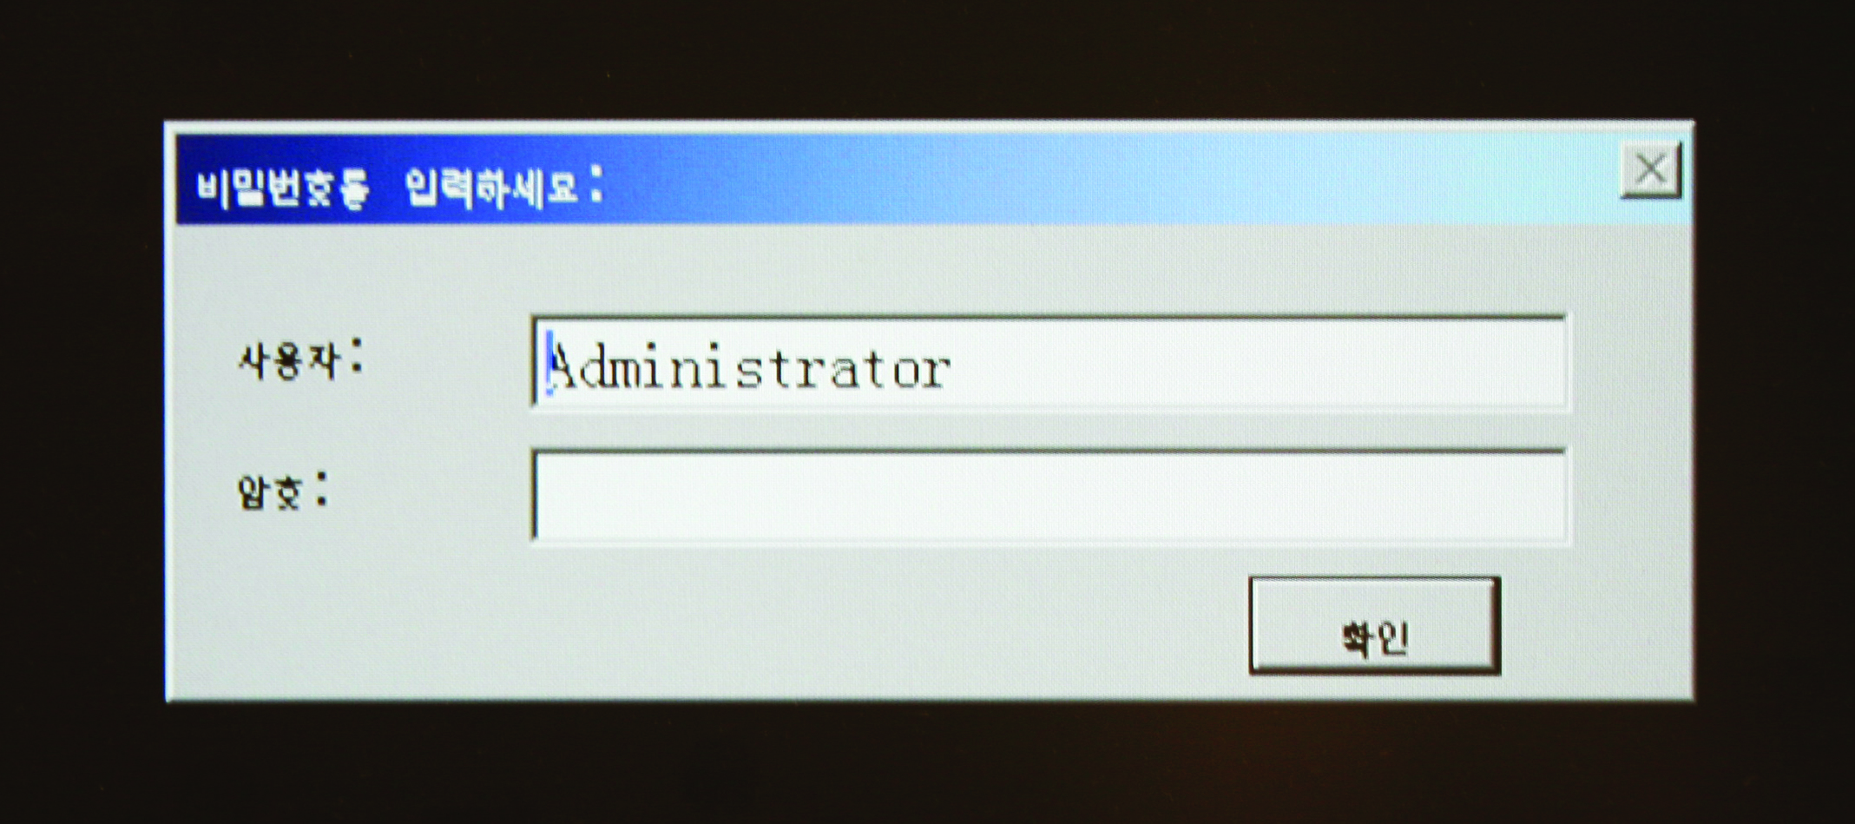

<그림 3-1> 로그인 대화상자의 예

<그림 3-1>의 로그인 대화상자에서 사용자(Administrator로 입력)와 복구 프로그램에서 설정한 암호(기본암호 : admin)를 입력하면 <그림 3-2>와 같이 복구 선택 화면이 표시된다.

|  |  |
| --- | --- |
| 03-02 copy3.jpg  <그림 3-2> 복구 선택 화면의 예 | <그림 3-2> 복구 선택 화면에서‘복구하기’를 키보드로 선택하여 초기상태로 복구할 수 있고,‘제거하기’를 선택하여 복원영역을 삭제할 수 있다. |

3.1.2 복원지점 갱신

현장의 시운전 및 프로젝트 완료 후 시스템의 문제 발생시를 대비하여 해당 시스템을 최적의 상태로 복원하고자 하는 지점을 설정하고자 하는 경우에 사용한다.

AutoBase Touch Panel 시스템을 정상적으로 부팅 후 화면 우측 하단의 DriveX아이콘.png 아이콘을 더블 클릭하면 <그림 3-3>과 같은 로그온 대화상자가 나타난다.

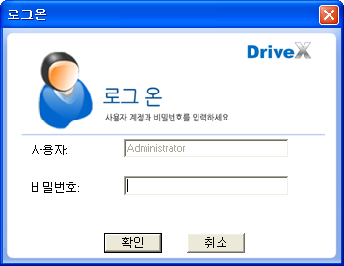

<그림 3-3> 복구 프로그램 로그온 대화상자의 예

먼저 <그림 3-3>의 로그온 대화상자에서 사용자와 비밀번호를 입력하여 로그온 한다. \*공장 출고 시 설정 – 사용자 : Administrator, 비밀번호: admin

로그온 후 좌측 메뉴부분에서‘복구기능 설정’메뉴를 선택하면 <그림 3-4>와 같은 대화상자가 나타난다.

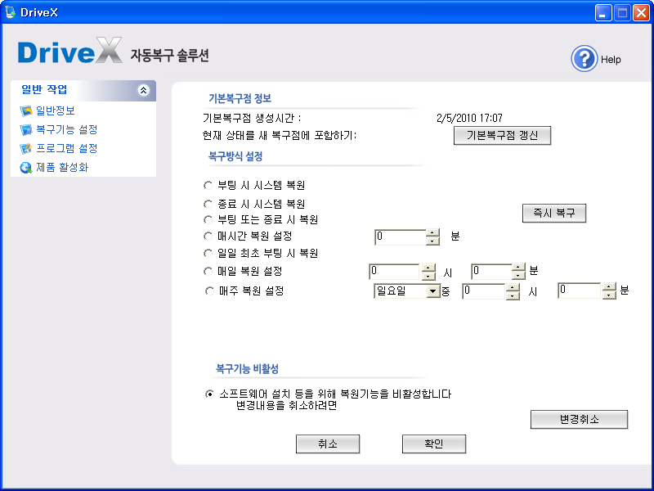

<그림 3-4> 복구기능 설정 대화상자의 예

<그림 3-4>에서 Snap5.png 버튼을 누르면 해당 복구지점을 새롭게 갱신한다. 복구 지점 갱신이 정상적으로 이루어지면 <그림 3-5>와 같은 복구점 갱신 완료 대화상자가 표시된다.

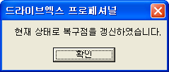

<그림 3-5> 기본 복구점 갱신 완료 대화상자의 예

복구기능 설정 시 일반적인 경우 ‘복구 기능 비활성’으로 설정하는 것이 좋다.

만약 복구기능 설정 시 복구방식을 선택하면 설정한 복구방식으로 매번 데이터를 복구하게 되므로 설정에 주의해야 한다.

4장 시스템 수동 복구

## 4.1 장치 드라이버 설치

Windows OS를 설치한 후 AutoBase Touch Panel에서 사용하는 장치 드라이버를 설치한다.

각종 장치 드라이버는 구매 시 제공한 Touch System Sotftware DVD에 포함된 것이나 인터넷으로 다운받아 설치하도록 한다.

4.1.1 메인보드 칩셋 드라이버 설치

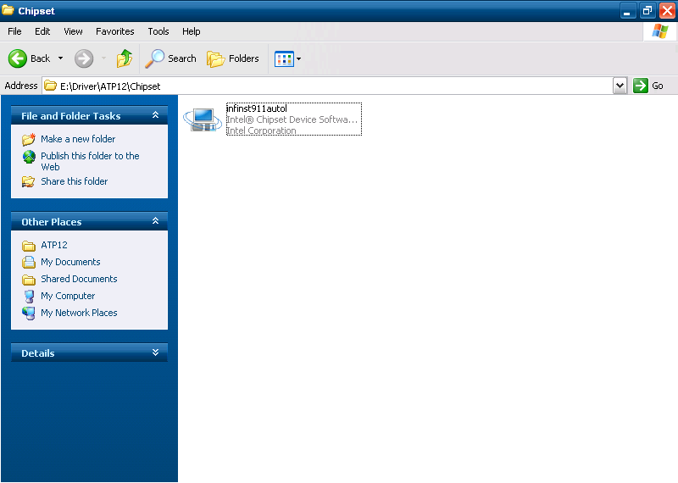

<그림 4-1> 메인보드 칩셋 드라이버 설치를 위한 폴더의 예

제공된 Touch System Software DVD의 ‘Driver\ATP12\Chipset’ 폴더를 선택하면 <그림4-1>과 같은 파일들이 표시된다. <그림 4-1>의‘infinst911autol.exe’를 실행하면 <그림 4-2>와 같은 초기화면이 표시된다.

<그림 4-2>에서  를 선택하면 <그림 4-3>과 같은 설치 파일에 관한 라이선스 설명 대화상자가 표시된다.

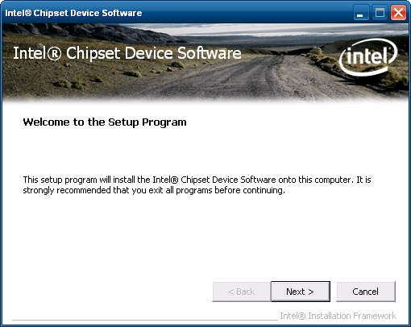

<그림 4-2> 메인보드 칩셋 드라이버 설치 초기화면의 예

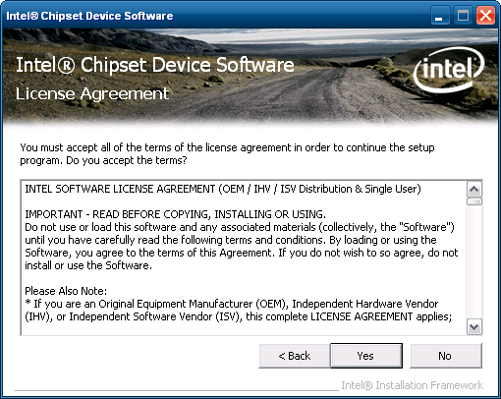

<그림 4-3> 메인보드 칩셋 드라이버 설치 라이선스 안내의 예

<그림 4-3>에서 C:\Users\itsmejeon\Desktop\Snap5.png를 선택하여 드라이버 설치를 계속 진행합니다.

설치중 OS 원본에 관한 파일이 필요할 경우에는 그림 <4-4>와 같은 창이 나타나며, 제공된 Touch System Software DVD의  
‘\Driver\WindowsXP\_POSReady2009\_SystemFiles\’폴더에서 해당 파일을 선택한 후 설치를 끝까지 진행합니다.

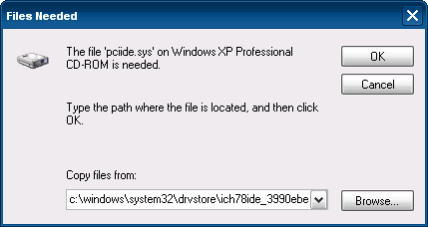

<그림 4-4> OS System 설치 파일 지정 화면의 예

설치가 완료되면 <그림4-5>와 같이 시스템의 재부팅을 요하는 안내 문구가 나타나며, 재부팅을 진행합니다.

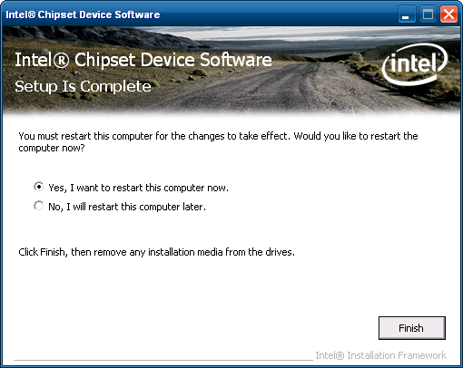

<그림 4-5> 메인보드 칩셋 드라이버 설치 완료 화면의 예

4.1.2 오디오 드라이버 설치

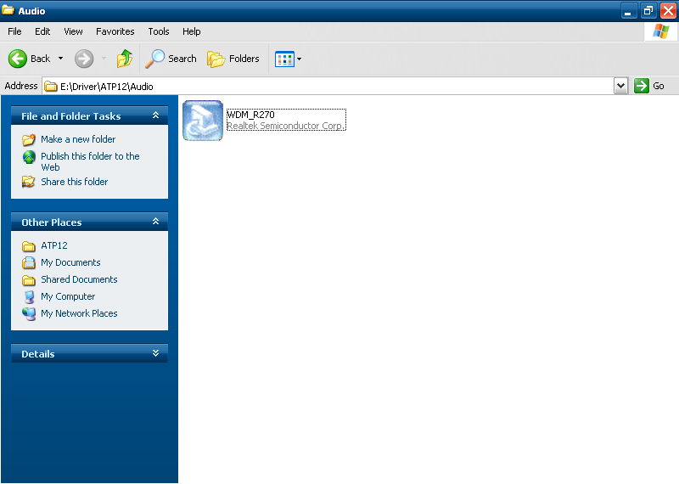

<그림 4-6> 오디오 드라이버 설치를 위한 폴더의 예

제공된 Touch System Software DVD의‘Driver\ATP12\Audio’폴더를 선택하면 <그림4-6>과 같은 파일들이 표시된다. <그림 4-6>의‘WDM\_R270.exe’를 실행하면 <그림 4-7>과 같은 초기화면이 표시된다.

<그림 4-7>에서 04-03_buttonOK.bmp 를 선택하면 <그림 4-8>과 같은 시스템 관련파일 위치설정 대화상자가 표시된다.

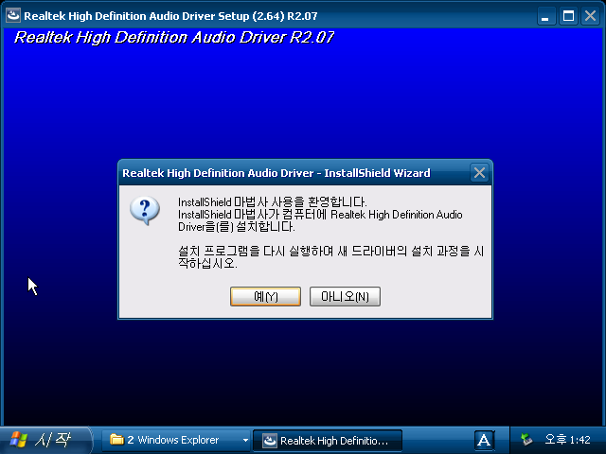

<그림 4-7> 오디오 드라이버 설치 초기화면

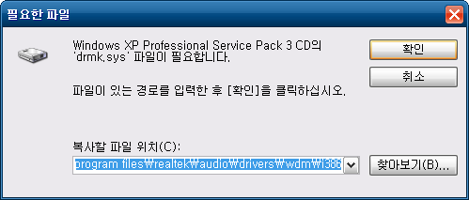

<그림 4-8> 시스템 관련 파일 위치설정 대화상자의 예

<그림 4-8>에서 시스템 관련 파일의 위치를 설정한 후 04-04_ButtonOK.bmp 을 선택하면 <그림 4-9>와 같이 Windows 다시 시작 설정 대화상자가 표시되면서 오디오 드라이버 설치가 완료된다.

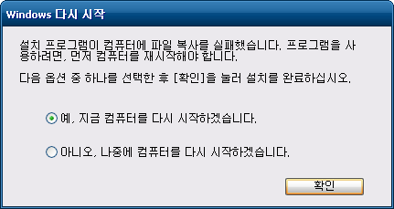

<그림 4-9> Windows 다시 시작 설정 대화상자의 예

4.1.3 그래픽 드라이버 설치

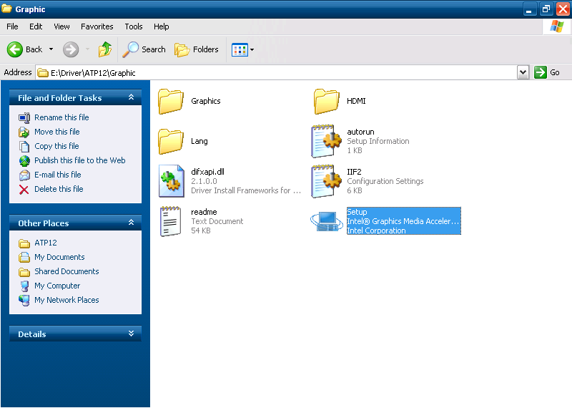

<그림 4-10> 그래픽 드라이버 설치를 위한 폴더의 예

제공된 Touch System Software DVD의‘Driver\ATP12\Graphic’폴더를 선택하면 <그림4-10>과 같은 파일들이 표시된다. <그림 4-10>의‘Setup.exe’를 실행하면 <그림 4-11>과 같은 설정 초기화면이 표시된다.

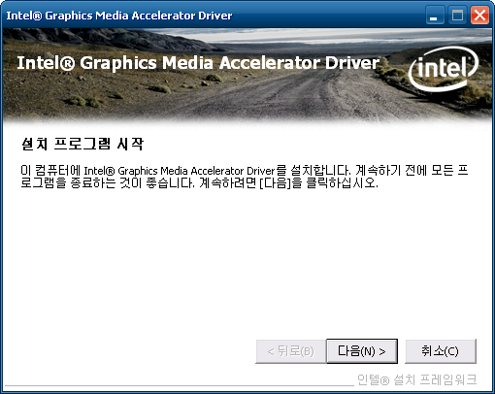

<그림 4-11> 그래픽 드라이버 설치 초기화면

<그림 4-11>의 화면에서 04-07_ButtonNext.bmp 버튼을 선택하면 설치 프로그램이 그래픽 드라이버를 설치한다.

그래픽 드라이버 설치가 완료되면 <그림 4-12>와 같은 설치완료 대화상자를 표시한다. <그림 4-12>에서 컴퓨터 다시 시작 여부를 설정할 수 있다.

그래픽 드라이버 설치 후, 알맞은(ATP12 : 800 \* 600) 화면 해상도를 설정한다.

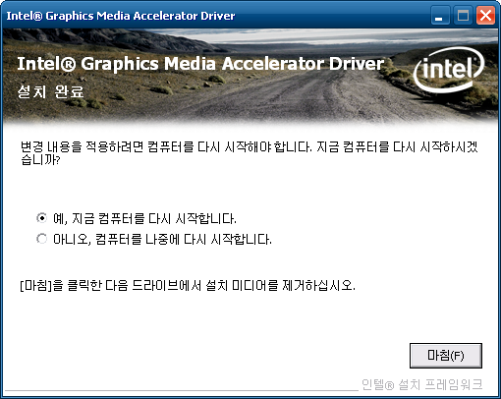

<그림 4-12> 그래픽 드라이버 설치완료 대화상자의 예

4.1.4 터치 스크린 드라이버 설치

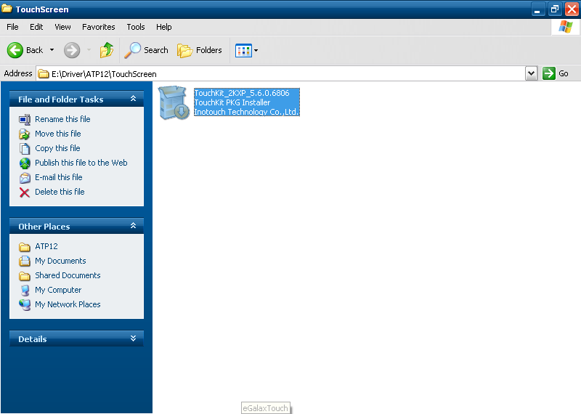

<그림 4-13> 터치 스크린 드라이버 설치를 위한 폴더의 예

제공된 Touch System Software DVD의‘Driver\ATP12\TouchScreen’폴더를 선택하면 <그림4-13>과 같은 파일들이 표시된다.

<그림 4-13>의‘TouchKit\_2KXP\_5.6.0.6806.exe’를 실행하면 <그림 4-14>와 같은 설정 초기화면이 표시된다. <그림 4-14>에서 04-10_buttonNext.bmp 버튼을 선택하면 설치 프로그램이 터치 스크린 드라이버를 설치한다. 터치 스크린 드라이버 설치가 완료되면 <그림 4-15>와 같은 대화상자가 표시된다. <그림 4-15>의 대화상자에서 04-11_buttonOK.bmp 버튼을 선택하면 <그림 4-16>과 같은 화면보정 프로그램이 실행된다.

<그림 4-16>과 같은 화면보정 프로그램으로 터치 스크린의 화면위치를 설정한다.

만약 터치 스크린의 세밀한 화면보정이 필요한 경우에는 설치된 터치 스크린의 응용 프로그램 중‘Configure Utility’를 실행하여 세밀한 화면보정을 설정할 수 있다.

<그림 4-17>은‘Configure Utility’도구 탭이며 여기서 Snap37.bmp 버튼을 선택하여 미세한 화면보정을 할 수 있다.

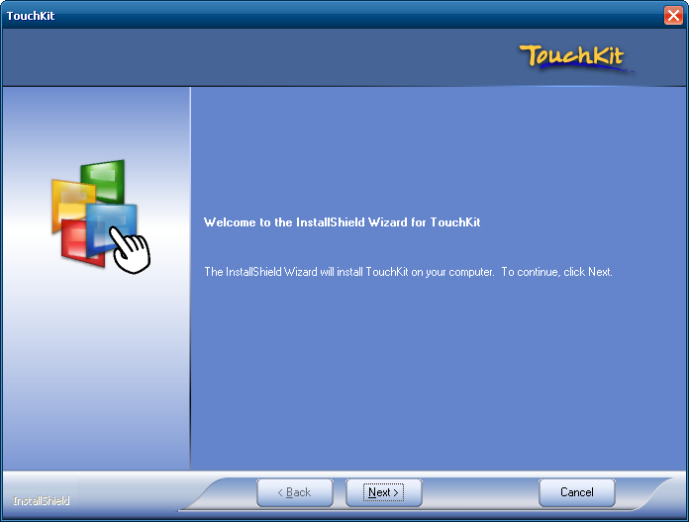

<그림 4-14> 터치 스크린 드라이버 설치 초기화면

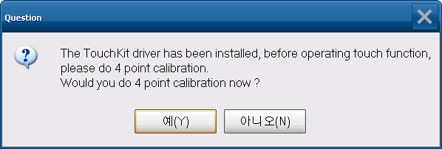

<그림 4-15> 터치 스크린 드라이버 설치완료 대화상자의 예

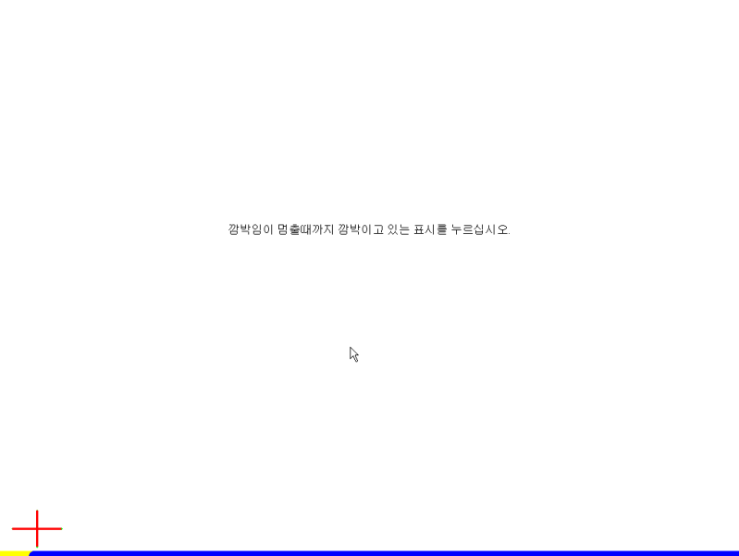

<그림 4-16> 터치 스크린 화면보정 화면의 예

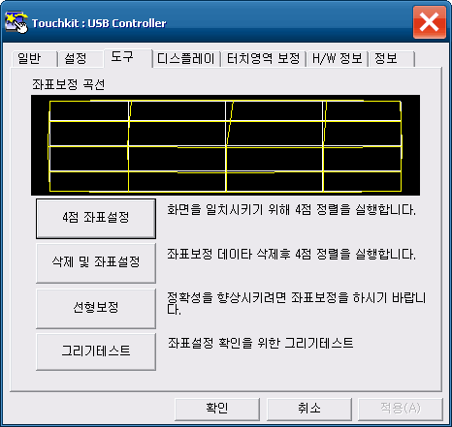

<그림 4-17> Configure Utility 도구 탭의 예

4.1.5 이더넷 드라이버 설치

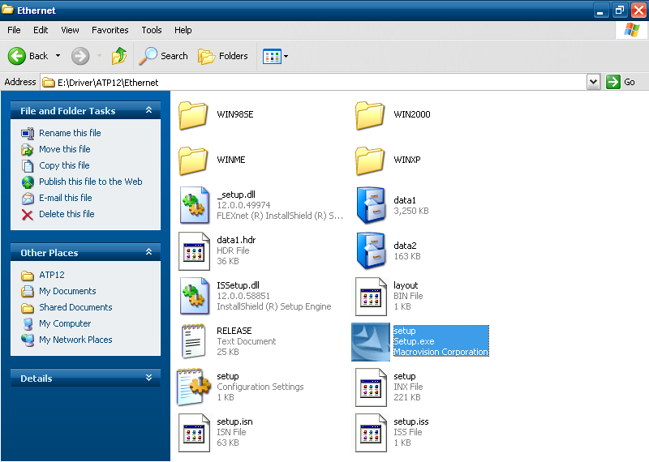

<그림 4-18> 이더넷 드라이버 설치를 위한 폴더의 예

제공된 Touch System Software DVD의‘Driver\ATP12\Ethernet’폴더를 선택하면 <그림4-18>과 같은 파일들이 표시된다. <그림 4-18>의 화면에서 ‘Setup.exe’를 실행하면 <그림 4-19>와 같은 설정 초기화면이 표시된다.

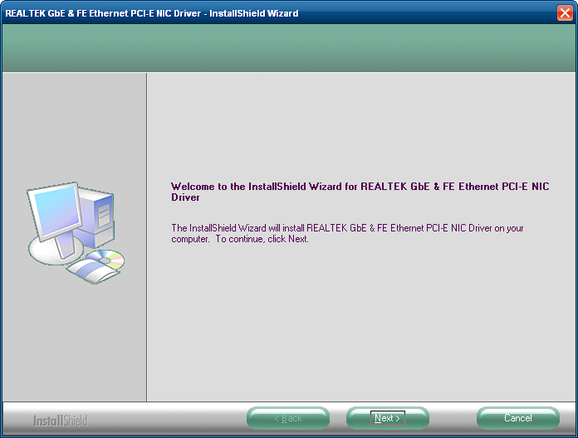

<그림 4-19> 이더넷 드라이버 설치 초기화면

<그림 4-19>의 화면에서 04-07_ButtonNext.bmp 버튼을 선택하면 설치 프로그램이 그래픽 드라이버를 설치한다. 그래픽 드라이버 설치가 완료되면 <그림 4-20>과 같은 설치완료 대화상자를 표시한다.

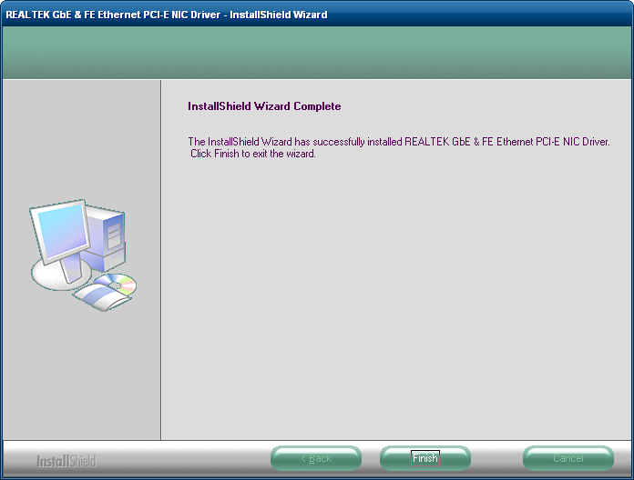

<그림 4-20> 이더넷 드라이버 설치완료 대화상자의 예

## 4.2 AutoBase Touch SCADA 관련 프로그램 설치

4.2.1 AutoBase Touch SCADA 프로그램 설치

AutoBase Touch SCADA에는 기본적으로 Microsoft사의 DotNet Framework와 AutoBase SCADA 프로그램, AutoBase SCADA 라이선스를 설치를 하여야 한다.

설치 가능한 AutoBase SCADA 버전, 라이선스 설치방법 등에 대한 상세한 내용은당사 기술 지원팀을 통하여 기술지원을 받을 수 있습니다.

|  |
| --- |
| 고객 서비스에 대하여 |

|  |
| --- |
| 고객의 권리 |

고객께서는 제품 사용 중에 고장이 발생 할 경우, 구입일로부터 1년동안 무상 서비스를 받으실 수 있는 소중한 권리가 있습니다. 단, 고객과실 및 천재지변에 의한 고장이 발생한 경우는 무상 기간 내에라도 유상 처리됨을 알려드립니다.

|  |
| --- |
| 유상 서비스(고객의 비용 부담)에 대한 책임 |

서비스 신청 시 다음과 같은 경우는 무상 기간 내에라도 유상 처리됩니다.

❶ 제품 내에 이물질을 투입(물, 음료수, 커피, 장난감 등)하여 고장이 발생 하였을 경우.

❷ 제품을 떨어뜨리거나, 충격으로 인하여 제품 파손 및 기능상의 고장이 발생 하였을 경우

❸ 신나, 벤젠등 유기용제에 의하여 외관 손상 및 변형이 된 경우

❹ (주)오토베이스 정품이 아닌 부품 또는 소모품을 사용하여 제품 고장이 발생 하였을 경우  
(ex:어댑터, 냉각팬, LCD 액정 등).

❺ 사용상 정상 마모되는 소모성 부품을 교환하는 경우

❻ 사용전압을 오(誤)인가 하여 제품 고장이 발생 하였을 경우

❼ 접속기기의 불량으로 인하여 고장이 발생하는 경우

❽ 고객이 제품을 임의로 분해하여 부속품이 분실 및 파손되었을 경우

❾ (주)오토베이스 기술지원센터의 기술 담당자가 아닌 사람이 제품을 수리 또는 개조하여 고장이 발생 하였을 경우

❿ 천재지변(낙뢰, 화재, 풍수 해, 가스, 염해, 지진 등)에 의해 고장이 발생 하였을 경우

⓫ 소비자 설치 미숙으로 재설치를 해야 하는 경우

⓬ 고장이 아닌 경우 서비스를 요청하면 요금을 받게 되므로 반드시 사용설명서를 읽어주세요.

⓭ 기타 고객 과실에 의하여 제품 고장이 발생 하였을 경우

|  |  |
| --- | --- |
| caution_Green.emf | 안전 정보 |
|  |  |

❶ 어떤 이유로든 기기 분해로 인해 발생한 기기 손상은 보증 대상에서 제외됩니다.

❷ 감전 사고의 위험이 있으므로 캐비닛을 열지 마십시오.  
자격을 갖춘 기술자에게만 서비스를 의뢰하십시오.

❸ 이 기기를 전자파가 방출되는 기기와 가까이 두면 음향이나 화상의 왜곡이 발생할 수 있습니다.

❹ 화재나 감전 사고를 방지하기 위해 터치패널이 비에 젖거나 습기가 차지 않도록 하십시오.

❺ 천둥 소리가 들릴 때는 전원 코드 등 연결된 케이블을 모두 뽑아 주십시오.

❻ 터치패널의 네트워크 포트에는 10BASE-T, 100BASE-T 및 10000BASE-T 케이블만 연결할 수 있습니다. 그 밖의 다른 종류의 네트워크 케이블이나 전화선 등은 연결하지 마십시오. 부적절한 연결은 전류 과부하를 초래하여 커넥터의 고장, 과열 또는 화재를 야기할 수 있습니다.

❼ 공기 흡입구와 배기구를 막지 않도록 하십시오.

❽ 본 터치패널은 표면이 금속재질로 제작되어, 접지환경에서 사용하지 않으면, 미세한 전류의 흐름이 느껴질 수 있습니다.

